Resultados

Análisis de calidad

Visualización de placas

Se generaron 36 imágenes correspondientes a las placas de expresión génica de affymetrix. 12 imágenes pertenecen a los pacientes resistentes al tratamiento con imatinib y 24 imágenes de las placas de expresión génica de los pacientes sensibles al tratamiento. Al realizar la exploración visual, no se detectaron placas dañas. Por lo tanto, se incluyen en su totalidad para el estudio. En la tabla (), se identifican el número de la placa que se incluye en el estudio y al tipo de paciente que pertenece.

Tabla(). Identificación de las placas de expresión génica y tipo de paciente

|  |  |
| --- | --- |
| Identificador | Tipo de paciente |
| GSM366179 | Resistente |
| GSM366180 | Resistente |
| GSM366181 | Resistente |
| GSM366182 | Resistente |
| GSM366183 | Resistente |
| GSM366184 | Resistente |
| GSM366185 | Resistente |
| GSM366186 | Resistente |
| GSM366187 | Resistente |
| GSM366188 | Resistente |
| GSM366189 | Resistente |
| GSM366190 | Resistente |
| GSM366191 | Sensible |
| GSM366192 | Sensible |
| GSM366193 | Sensible |
| GSM366194 | Sensible |
| GSM366195 | Sensible |
| GSM366196 | Sensible |
| GSM366197 | Sensible |
| GSM366198 | Sensible |
| GSM366199 | Sensible |
| GSM366200 | Sensible |
| GSM366201 | Sensible |
| GSM366202 | Sensible |
| GSM366203 | Sensible |
| GSM366204 | Sensible |
| GSM366205 | Sensible |
| GSM366206 | Sensible |
| GSM366207 | Sensible |
| GSM366208 | Sensible |
| GSM366209 | Sensible |
| GSM366210 | Sensible |
| GSM366211 | Sensible |
| GSM366212 | Sensible |
| GSM366213 | Sensible |
| GSM366214 | Sensible |

Referencia: McWeeney SK, Pemberton LC, Loriaux MM, Vartanian K et al. A gene expression signature of CD34+ cells to predict major cytogenetic response in chronic-phase chronic myeloid leukemia patients treated with imatinib. *Blood* 2010 Jan 14;115(2):315-25. PMID: [19837975](https://www.ncbi.nlm.nih.gov/pubmed/19837975) y Abraham SA, Hopcroft LE, Carrick E, Drotar ME et al. Dual targeting of p53 and c-MYC selectively eliminates leukaemic stem cells. *Nature* 2016 Jun 16;534(7607):341-6. PMID: [27281222](https://www.ncbi.nlm.nih.gov/pubmed/27281222) https://www.ncbi.nlm.nih.gov/geo/query/acc.cgi?acc=GSE14671

En la figura (), se muestran las placas GSM366179 de un paciente resistente al tratamiento y en la figura () GSM366191 de un paciente sensible al tratamiento con *imatinib* durante 12 meses. El total de las imágenes generadas se encuentran en el anexo().

|  |  |  |
| --- | --- | --- |
| Forma |  | Forma |
| Figura(). Imagen generada del chip de expresión génica GSM366179 de un paciente de Leucemia Mieloide Crónica resistente al tratamiento de *imatinib* durante 12 meses. |  | Figura(). Imagen generada del chip de expresión génica GSM366191 de un paciente de Leucemia Mieloide Crónica sensible al tratamiento con *imatinib* durante 12 meses. |

Al realizar una comparación visual entre las dos imágenes de las placas se observa diferentes zonas de hibridación. Esto sugiere un cambios en la detección de la fluorescencia génica entre un paciente sensible y uno resistente a *imatinib*.

Control de calidad de los datos

Al interpretar el gráfico que devuelve la función *qc* del paquete *simpleaffy*. Se tiene que cada una de las muestras están representadas en una fila, enseguida se muestra el valor numérico que corresponde al porcentaje de detección, lo que se traduce al porcentaje de sondas hibridadas a las cuales se les ha detectado fluorescencia sustancial. El valor de la parte inferior al porcentaje de detección, indica la cantidad de fluorescencia inespecífica o de fondo en donde no se localiza ninguna sonda de ADNc

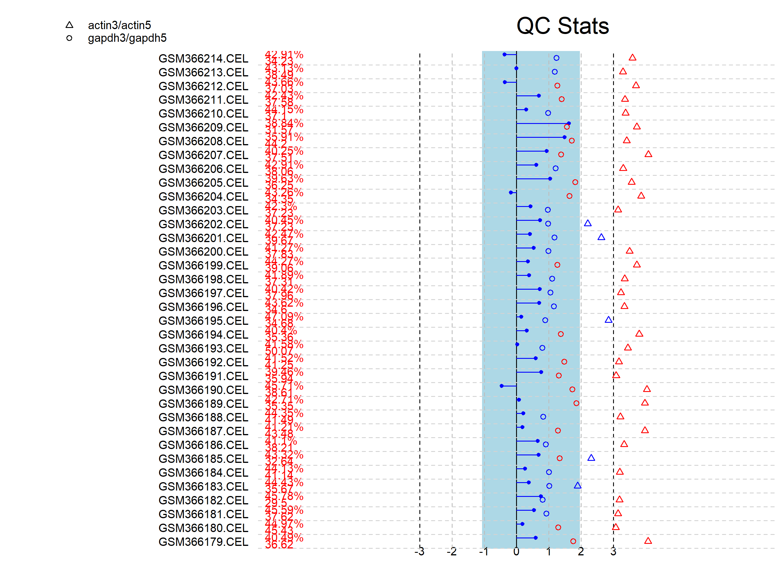

En la tabla (), se muestran los resultados obtenidos del gráfico (), donde se identifican a los pacientes, el tipo, el porcentaje de fluorescencia sustancial y la cantidad de fluorescencia de fondo.

Tabla() Control de calidad de la matriz GSE14671

|  |  |  |  |
| --- | --- | --- | --- |
| muestra | Tipo de paciente | Fluorescencia  sustancial (%) | Fluorescencia de fondo |
| GSM366214 | Sensible | 42.91 | 34.23 |
| GSM366213 | Sensible | 43.13 | 38.49 |
| GSM366112 | Sensible | 43.66 | 37.03 |
| GSM366211 | Sensible | 42.43 | 37.58 |
| GSM366210 | Sensible | 44.15 | 37.10 |
| GSM366209 | Sensible | 38.84 | 31.57 |
| GSM366208 | Sensible | 35.91 | 44.20 |
| GSM366207 | Sensible | 40.25 | 37.51 |
| GSM366206 | Sensible | 42.91 | 38.06 |
| GSM366205 | Sensible | 39.63 | 36.25 |
| GSM366204 | Sensible | 43.26 | 34.35 |
| GSM366203 | Sensible | 42.30 | 37.23 |
| GSM366202 | Sensible | 40.45 | 37.23 |
| GSM366201 | Sensible | 42.47 | 39.67 |
| GSM366200 | Sensible | 41.23 | 37.83 |
| GSM366199 | Sensible | 44.27 | 39.06 |
| GSM366198 | Sensible | 41.89 | 37.31 |
| GSM366197 | Sensible | 40.42 | 37.96 |
| GSM366196 | Sensible | 43.62 | 34.60 |
| GSM366195 | Sensible | 47.09 | 34.68 |
| GSM366194 | Sensible | 40.40 | 35.36 |
| GSM366193 | Sensible | 41.58 | 50.07 |
| GSM366192 | Sensible | 41.52 | 41.25 |
| GSM366191 | Sensible | 39.46 | 35.94 |
| GSM366190 | Resistente | 45.71 | 38.61 |
| GSM366189 | Resistente | 42.71 | 35.35 |
| GSM366188 | Resistente | 44.35 | 41.49 |
| GSM366187 | Resistente | 41.21 | 43.48 |
| GSM366186 | Resistente | 41.10 | 38.21 |
| GSM366185 | Resistente | 43.32 | 32.64 |
| GSM366184 | Resistente | 44.13 | 41.14 |
| GSM366183 | Resistente | 44.43 | 35.67 |
| GSM366182 | Resistente | 45.78 | 29.50 |
| GSM366181 | Resistente | 45.59 | 37.62 |
| GSM366180 | Resistente | 44.97 | 45.43 |
| GSM366179 | Resistente | 40.49 | 36.62 |

Preprocesamiento de los datos

Al graficar con un boxplot la luminiscencia de la matriz de datos GSE14671 gráfico (), se observa que las muestras que presentan mayor fluorescencia de fondo son GSM366193, GSM366204, GSM366212, GSM366214, GSM366213 que pertenecen a pacientes sensibles a imatinib; GSM366190 y GSM366187 correspondientes a pacientes resistentes a medicamento. Lo anterior sugiere

Grafico (). Boxplor del conteo de luminiscencia de la matriz de datos GSE14671.

Una vez que se realizó la corrección de fondo, se normalizaron los datos y se calculó el nivel de expresión con la función RMA contenida en bioconductor, se generó un nuevo gráfico de boxplot de la matriz gsecomo medio de verificación para la normalización de los datos.

Gráfico ().- Boxplot de la matriz GSE14671 posterior al proceso de normalización.

Para cualquier consulta, la matriz de expresión normalizada se encuentra disponible de forma digital en la dirección https://github.com/YLestrade/Analisis_expresion_genica_LMC con el nombre de archivo “matriz de expresión génica”.

Matriz de expresión media

Una vez que se obtuvo la matriz de expresión y se calculó la media aritmética de cada bloque de pacientes. Se tiene como resultado una matriz *g*x*p* en donde *g* corresponde a 54675 sondas de genes y *p* corresponde a dos variables, cuya etiqueta son: resistente_exp y sensibles_exp. Cada variable contiene la media aritmética de la expresión génica de cada bloque de pacientes.

Con fines de reducir el impacto ambiental por el uso excesivo de papel, la matriz de expresión media se encuentra de forma digital en el repositorio de Github https://github.com/YLestrade/Analisis_expresion_genica_LMC con el nombre de “matriz de expresión media”.

Comparación entre genomas

Con la matriz de expresión media se realiza un gráfico de dispersión en donde se compran los dos genomas. Como control se tiene a los pacientes con LMC sensibles al tratamiento con imatinib por 12 meses y el grupo problema, corresponde a los pacientes con LMC que presentaron resistencia al tratamiento por 12 meses con imatinib. En el gráfico () se muestra alta dispersión entre los dos genomas. En el eje de la X se localiza el grupo control y en el eje de la Y se encuentra el grupo problema.

Gráfico(). Gráfico de dispersión comparando el genoma de los pacientes sensibles y resistentes al tratamiento con imatinib durante 12 meses.

